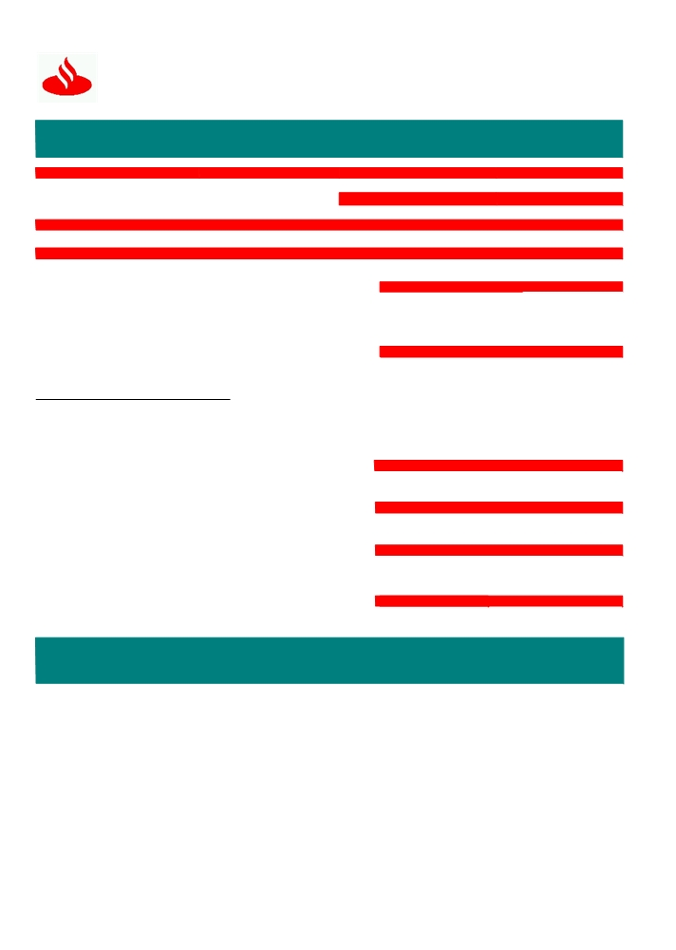

Santander
Banco Santander Chile
97.036.000 -K

COMERCIO

SEÑORES
T.J.C. CHILE S.A.
AV. ZANARTU 1606, NUNOA
✗

EXTERIOR

FECHA EMISION FOLIO
29 de Febrero del 2016 F880950000
SUCURSAL DEPARTAMENTO

SANTIAGO CHILE RUT : 00965330801
ASUNTO
AVISO DE EMISIÓN CREDITO COMERCIAL DETALLE
Estimado Cliente :
0203BANCA GRANDES E PRESTAMOS

DATOS BÁSICOS

Nos es muy grato informarles que hoy transmitimos al exterior

Financiamiento Contado conforme a sus instrucciones.

DETALLE DE COMISIONES Y GASTOS

NOTARIO 2,000.00
IMPUESTO 886,975.00
DATOS BÁSICOS
NUESTRA REFERENCIA
MONEDA
MONTO
VENCIMIENTO
INDICADORES FINANCIEROS
TIPO DE CAMBIO
OBSERVADO
PARIDAD

DATOS DE APLICACIÓN
F880950
USD
650,000.00
26/05/16

689.180000
1.000

CTA.CTE 000000040544429
OTROS DATOS

TASA 1.040000
SUS CONTACTOS SON:
Si requiere mayor información favor contactar a su Ejecutivo de Cuenta o Ejecutivo de Negocio Internacional.
CONTROL INTERNO
Acreditivo acogido a las reglas y usos uniformes de la CCI revisión año 2007

(publicación 600)
875/ CRDCTO/V1

A través de Office Banking podrá obtener información de sus operaciones realizadas. En Cartola de flujo se encuentra disponible liquidación contable y copia de Swift si corresponde. En Cartola de Stock visualiza sus operaciones vigentes.
Este formulario no necesita firma manuscrita, los datos contenidos, han sido validados y autorizados por supervisores interno

